Gruppensieger - Toller Erfolg in der 1.Runde der „Schülerinnen-Fußballliga“ (SFL)

Von 5 Spielen konnten wir 4 Spiele gewinnen, eines war unentschieden. Sogar die Favoritinnen aus der Polgarstraße, die eine eigene Mädchen-Fußballklasse hat, konnten wir mit 2:0 schlagen und den Gruppensieg erreichen.
Großes Kompliment an die Mannschaft (Rinchen Schneiter 2B, Esther Linton-Kubelka 2B,
Nathalie Maleh 2C, Nada Shabat 2B und Anna Posch, 2B)
Ich bin stolz auf euch und freu mich schon auf die weiteren Spiele im Frühjahr!!!

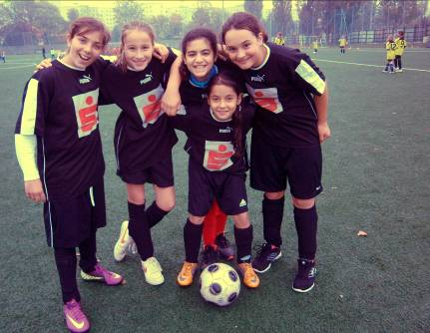

 |  | Gruppe A
9.30 | 1-6 | Conti A | 0-2 | Polgar A
9.45 | 2-5 | Anton-Böck | 0-0 | Wend C
10.00 | 3-4 | Krottenbach | 1-1 | Reinpr C
10.15 | 5-1 | Wend C | 0-0 | Conti A
10.30 | 4-2 | Reinpr C | 0-2 | Anton-Böck
10.45 | 6-3 | Polgar A | 0-2 | Krottenbach
11.00 | 1-4 | Conti A | 1-0 | Reinpr C
11.15 | 2-3 | Anton-Böck | 0-3 | Krottenbach
11.30 | 5-6 | Wend C | 0-7 | Polgar A
11.45 | 1-3 | Conti A | 0-1 | Krottenbach
12.00 | 2-6 | Anton-Böck | 0-4 | Polgar A
12.15 | 4-5 | Reinpr C | 3-1 | Wend C
12.30 | 1-2 | Conti A | 1-1 | Anton-Böck
12.45 | 3-5 | Krottenbach | 2-0 | Wend C
13.00 | 4-6 | Reinpr C | 0-3 | Polgar A

